Лабораторная работа № 2(2.2)

Первоначальная настройка git

Студент: Чжао Синья

Учётная запись: ZhaoXinya Номер студенческого билета: 113225832
Дисциплина: Архитектура компьютеров и операционные системы. Операционные системы

Цель работы

Приобретение практических навыков по установке и первоначальной настройке системы контроля версий Git, а также по работе с удалёнными репозиториями.

Задание работы

- Установить Git.
- Выполнить первоначальную настройку Git (имя пользователя, электронная почта, редактор, настройки отображения).
- Создать учётную запись на GitHub и настроить SSH-ключ.
- Создать первый репозиторий и выполнить базовые операции (add, commit, push).
- Ознакомиться с основными командами Git.

Ход выполнения работы

- Проверка наличия и установка Git
Проверка, установлен ли Git в системе:
bash
git --version
Результат выполнения команды:
text
git version 2.47.0
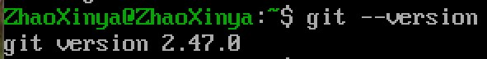
Если Git не установлен, установка выполняется командой: bash
sudo dnf -y install git

- Первоначальная настройка Git
Установка имени пользователя и адреса электронной почты:
bash git config --global user.name "ZhaoXinya" git config --global user.email "1132258332@rudn.ru" Установка редактора по умолчанию: bash git config --global core.editor nano
Настройка отображения цветов: bash
git config --global color.ui auto
Проверка всех настроек: bash
git config --global --list
Результат: text user.name=ZhaoXinya user.email=1132258332@rudn.ru core.editor=nano color.ui=auto
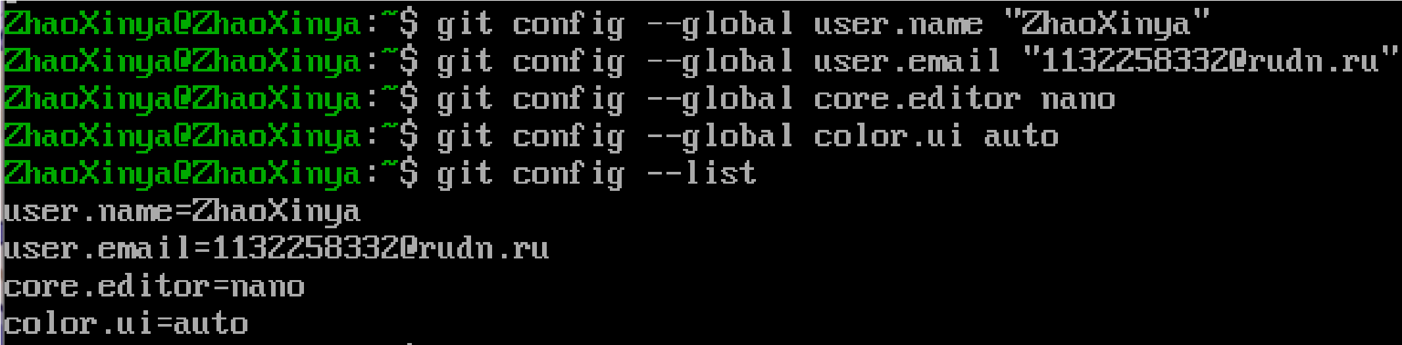

- Создание учётной записи GitHub
Для работы с удалёнными репозиториями была создана (использована ранее созданная) учётная запись на GitHub:
имя пользователя: Muzxnya ; отображаемое имя: zhao-xinya ; электронная почта: 1132258332@rudn.ru .
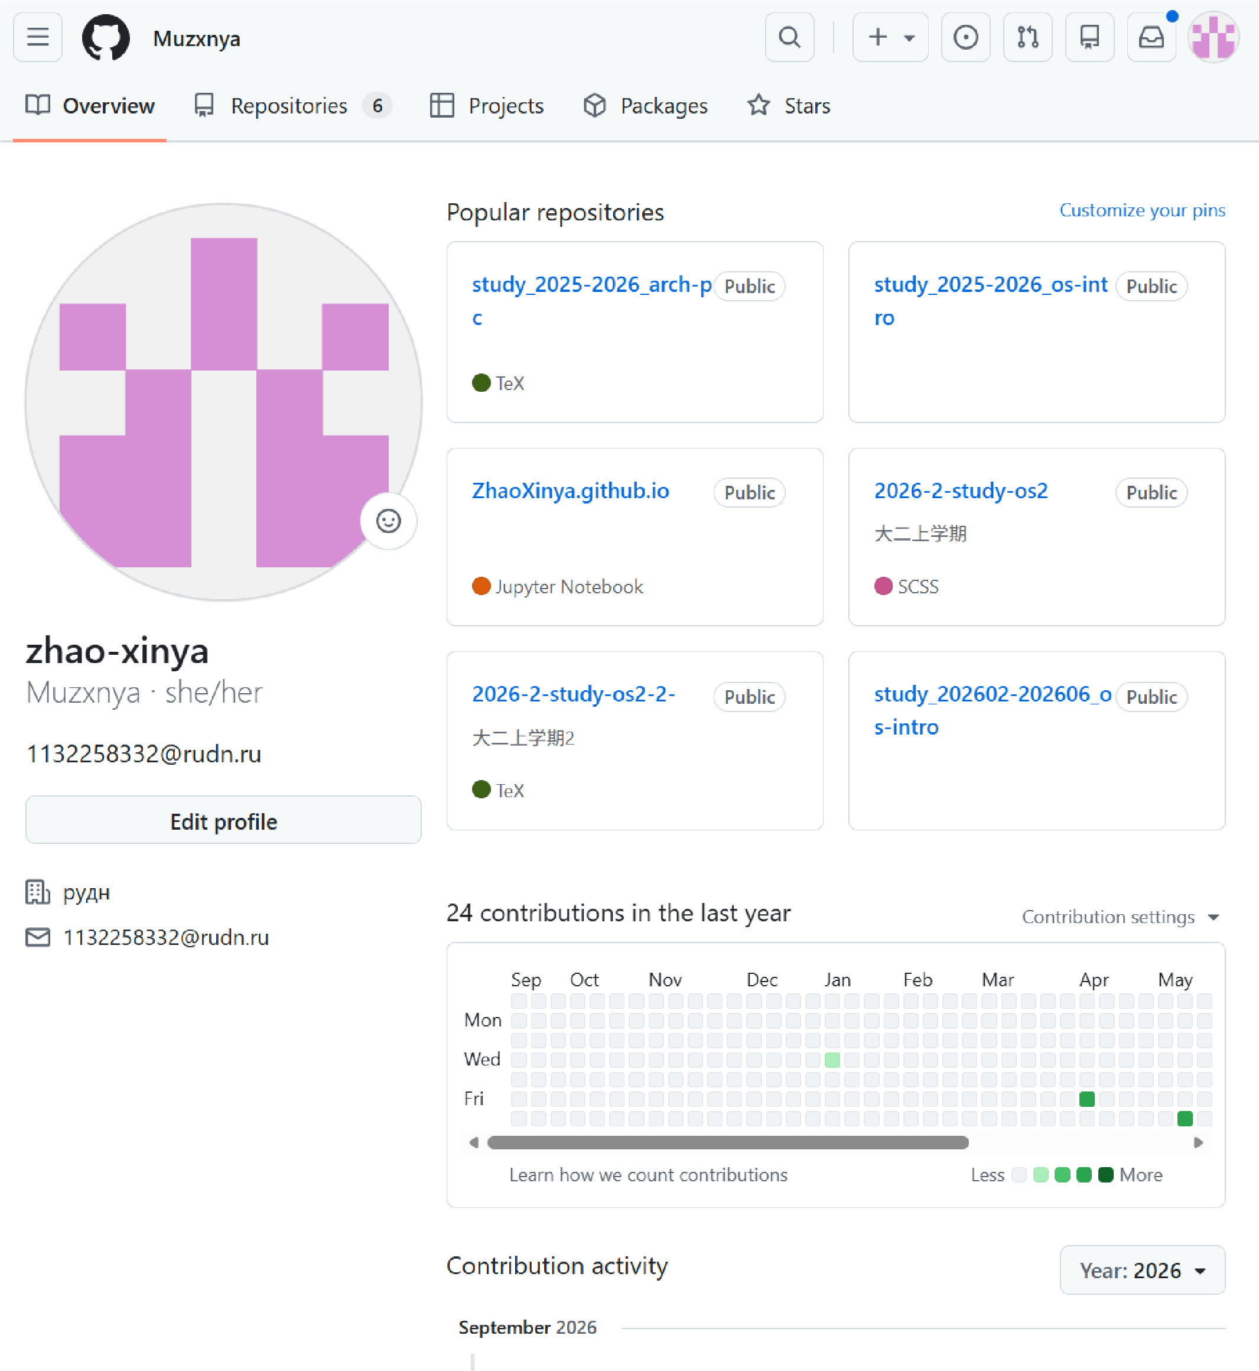

- Генерация SSH-ключа
Для безопасного подключения к GitHub был сгенерирован SSH-ключ: bash ssh-keygen -t ed25519 -C "1132258332@rudn.ru"
При генерации были приняты значения по умолчанию (путь /home/ZhaoXinya/.ssh/id_ed25519 , пустая парольная фраза).
Просмотр публичного ключа: bash cat ~/.ssh/id_ed25519.pub
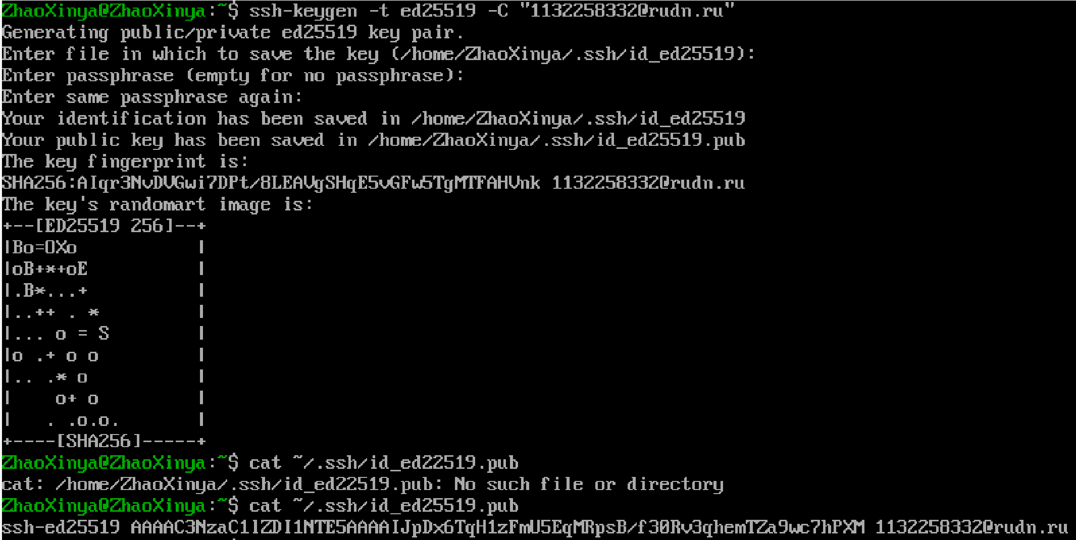

- Добавление SSH-ключа в GitHub
Публичный ключ был добавлен в учётную запись GitHub:
1. Settings → SSH and GPG keys → New SSH key.
2
.
Title:
Fedora VM
.
3
.
Key type:
Authentication Key
.
4
.
Key: содержимое файла
~/.ssh/id_ed25519.pub
.
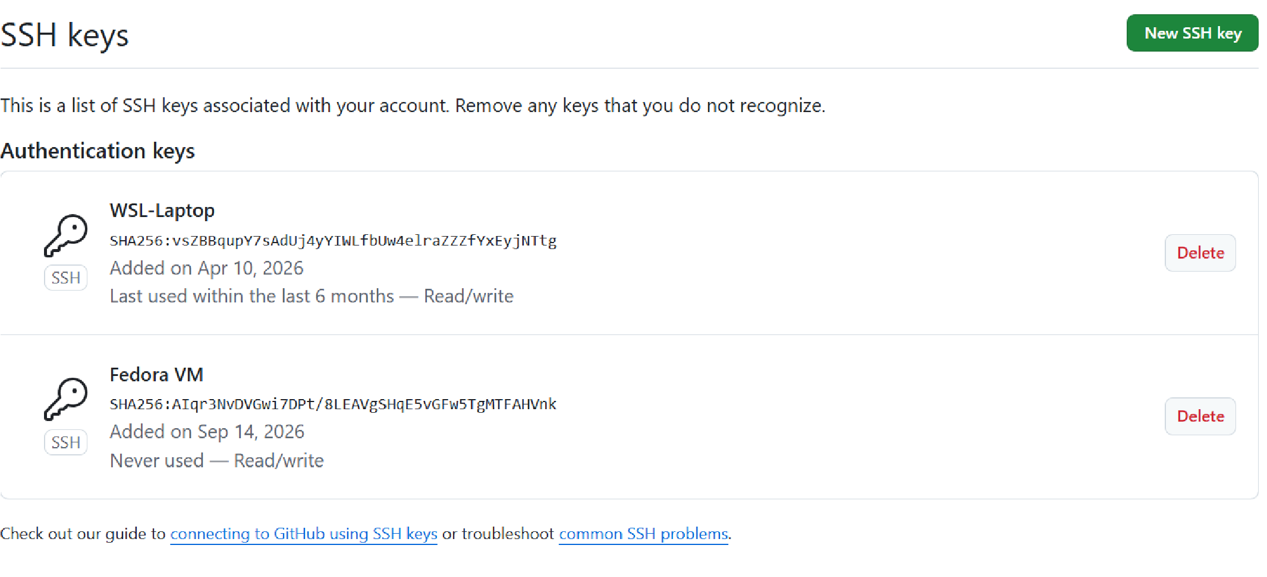

- Проверка подключения к GitHub
Проверка SSH-соединения с GitHub: bash ssh -T git@github.com
Результат:
text
Hi Muzxnya! You've successfully authenticated, but GitHub does not provide shell access.
Сообщение подтверждает, что SSH-ключ настроен корректно и аутентификация проходит успешно.

- Создание удалённого репозитория на GitHub
На GitHub был создан новый пустой репозиторий:
имя репозитория: study_202602-202606_os-intro ; без файла README; без файла .gitignore; без лицензии.
- Создание локального репозитория и первый коммит
Создание рабочего каталога: bash mkdir -p ~/work/study/2026-2027/os-intro cd ~/work/study/2026-2027/os-intro
Инициализация репозитория:
bash
git init
Создание файла README.md: bash echo "# os-intro" > README.md
Добавление файла в индекс и создание первого коммита: bash git add README.md git commit -m "feat(main): add README"
Переименование основной ветки в main : bash git branch -M main

9. Подключение удалённого репозитория и отправка изменений
Подключение удалённого репозитория: bash git remote add origin git@github.com:Muzxnya/study_202602-202606_os-intro.git
Отправка изменений на GitHub: bash git push -u origin main
Результат выполнения команды:
text
Enumerating objects: 3, done. Counting objects: 100% (3/3), done. Writing objects: 100% (3/3),
235 bytes | 117.00 KiB/s, done. Total 3 (delta 0), reused 0 (delta 0), pack-reused 0 To github.com:Muzxnya/study_202602-202606_os-intro.git
[new branch] main -> main Branch 'main' set up to track remote branch 'main' from 'origin'.
Изменения успешно отправлены в удалённый репозиторий.
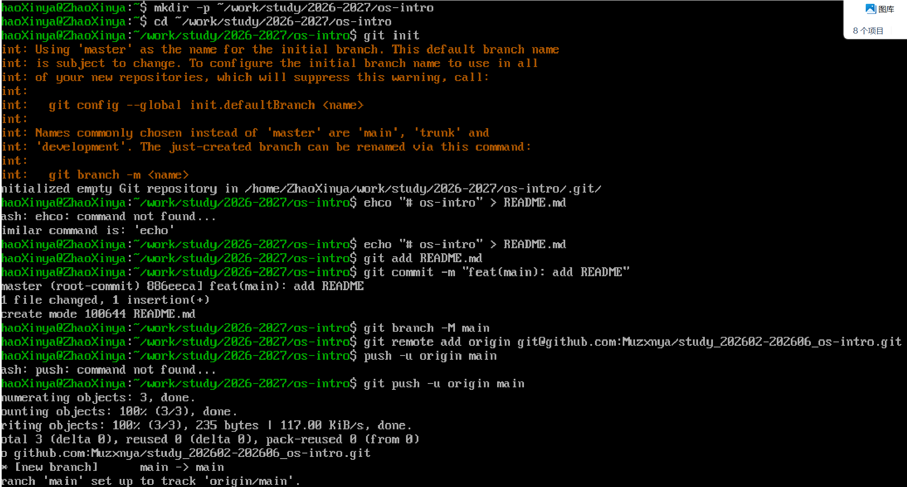

- Проверка результата
После выполнения команды git push содержимое локального репозитория было проверено на GitHub. В репозитории присутствует файл README.md с содержимым # osintro .
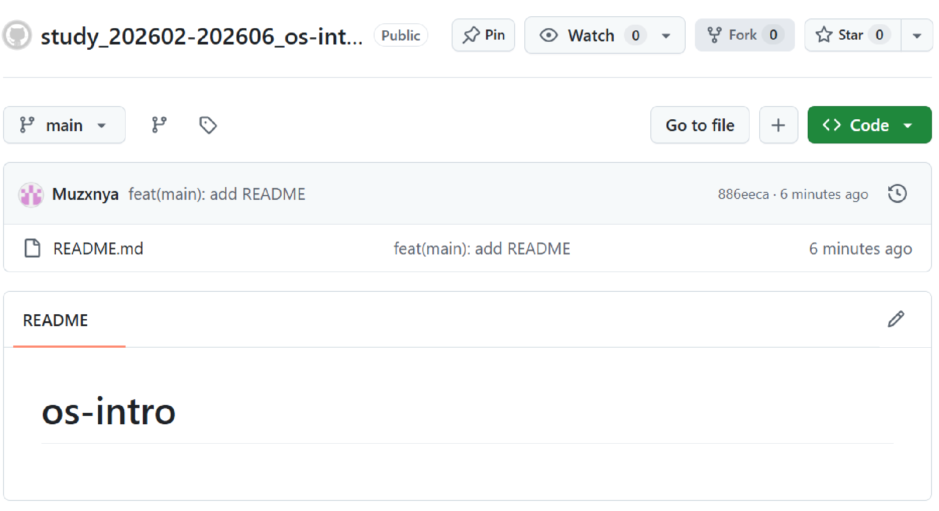

- Основные команды Git
В ходе работы были использованы и изучены следующие основные команды Git:
Команда | Назначение
git init | Инициализация нового репозитория
git add | Добавление файлов в индекс
git commit | Создание коммита
git status | Просмотр состояния репозитория
git log | Просмотр истории коммитов
git remote add | Подключение удалённого репозитория
git push | Отправка изменений на удалённый сервер
git pull | Получение изменений с удалённого сервера
git branch | Работа с ветками
git config | Настройка параметров

Выводы

В ходе лабораторной работы были приобретены практические навыки установки и первоначальной настройки системы контроля версий Git. Были выполнены: настройка имени пользователя и электронной почты; генерация SSH-ключа и его добавление в учётную запись GitHub; создание удалённого репозитория на GitHub; создание локального репозитория и первый коммит; подключение удалённого репозитория и отправка изменений.
Освоены основные команды Git: init , config , add , commit , branch , remote , push . Полученные навыки будут использоваться при выполнении последующих лабораторных работ, отчёты по которым размещаются в системе контроля версий.

Ответы на контрольные вопросы

- Что такое система контроля версий?
Система контроля версий (Version Control System, VCS) — это программное обеспечение, которое позволяет отслеживать изменения в файлах и каталогах с течением времени, хранить историю изменений, возвращаться к предыдущим версиям и организовывать совместную работу нескольких разработчиков.
- Что такое Git?
Git — это распределённая система контроля версий, разработанная Линусом Торвальдсом в 2005 году. Каждый разработчик имеет полную локальную копию репозитория, что позволяет работать автономно и синхронизировать изменения с другими участниками.
- Чем отличается Git от других систем контроля версий?
Основные отличия Git:
распределённость: у каждого пользователя есть полная копия репозитория; высокая производительность; целостность данных за счёт хеширования содержимого (SHA-1); поддержка нелинейной разработки (ветвление и слияние); локальные операции выполняются быстро, без обращения к серверу.
- Что такое коммит?
Коммит (commit) — это фиксация изменений в репозитории. Каждый коммит содержит:
уникальный идентификатор (хеш); автора и дату; сообщение (описание изменений); ссылку на родительский коммит.
- Как настроить Git?
Первоначальная настройка Git выполняется командами:
bash
git config --global user.name "Имя" git config --global user.email "email@example.com" git config --global core.editor nano git config --global color.ui auto
Проверка настроек: bash
git config --global --list
- Как создать SSH-ключ?
bash ssh-keygen -t ed25519 -C "email@example.com"
После генерации публичный ключ ( ~/.ssh/id_ed25519.pub ) добавляется в настройки GitHub: Settings → SSH and GPG keys → New SSH key.
- Как подключить удалённый репозиторий?
bash git remote add origin git@github.com:username/repo.git
Проверка подключённых удалённых репозиториев: bash git remote -v
- Как отправить изменения на удалённый репозиторий?
bash git push -u origin main
При первом push флаг -u устанавливает связь между локальной и удалённой ветками,
после чего достаточно команды
git push
.

Библиография

- Chacon, S. Pro Git / S. Chacon, B. Straub. – Apress, 2014. – 456 сс.
- Loeliger, J. Version Control with Git / J. Loeliger, M. McCullough. – O’Reilly Media, 2012. – 456 сс.
- Somasundaram, R. Git: Mastering Version Control / R. Somasundaram. – Packt Publishing, 2016. – 400 сс.
- Робачевский, А. Операционная система UNIX / А. Робачевский, С. Немнюгин, О. Стесик.
– 2-е изд. – Санкт-Петербург : БХВ-Петербург, 2010. – 656 сс.
Студент: Чжао Синья

Учётная запись: ZhaoXinya Номер студенческого билета: 113225832
Дисциплина: Архитектура компьютеров и операционные системы. Операционные системы

Цель работы

Приобретение практических навыков по установке и первоначальной настройке системы контроля версий Git, а также по работе с удалёнными репозиториями.

Задание работы

- Установить Git.
- Выполнить первоначальную настройку Git (имя пользователя, email, редактор, настройки отображения).
- Создать учётную запись на GitHub и настроить SSH-ключ.
- Создать первый репозиторий и выполнить базовые операции (add, commit, push).
- Ознакомиться с основными командами Git.

Ход выполнения работы

1. Проверка наличия и установка Git
Проверка, установлен ли Git:
bash
git --version
Если Git не установлен, установка выполняется командой: bash
sudo dnf -y install git

📸 ВСТАВИТЬ СКРИНШОТ: вывод команды git --version

2. Первоначальная настройка Git
Установка имени пользователя и адреса электронной почты:
bash git config --global user.name "ZhaoXinya" git config --global user.email "1132258332@rudn.ru" Установка редактора по умолчанию (например, nano):
bash git config --global core.editor nano
Настройка отображения цветов: bash
git config --global color.ui auto
Проверка всех настроек: bash
git config --list

📸 ВСТАВИТЬ СКРИНШОТ: вывод команды git config --list

3. Создание учётной записи GitHub и настройка SSH
Регистрация на GitHub: https://github.com/
Генерация SSH-ключа: bash ssh-keygen -t ed25519 -C "1132258332@rudn.ru"
Просмотр публичного ключа: bash cat ~/.ssh/id_ed25519.pub
Ключ добавляется в GitHub: Settings → SSH and GPG keys → New SSH key.
Проверка подключения: bash ssh -T git@github.com
📸 ВСТАВИТЬ СКРИНШОТ: генерация SSH-ключа
📸 ВСТАВИТЬ СКРИНШОТ: добавление ключа в GitHub

📸 ВСТАВИТЬ СКРИНШОТ: успешная проверка ssh -T git@github.com

4. Создание первого репозитория
Создание каталога проекта:1132258332@rudn.ru1132258332@rudn.ru bash
mkdir -p ~/work/study/2024-2025/Операционные системы/os-intro cd ~/work/study/20242025/Операционные системы/os-intro
Инициализация репозитория:
bash
git init
Создание файла:
bash echo "# os-intro" > README.md Добавление файла в индекс и создание коммита: bash git add README.md git commit -m "feat(main): add README"

📸 ВСТАВИТЬ СКРИНШОТ: git init и первый коммит

5. Подключение удалённого репозитория и push
Создание репозитория на GitHub с именем study_2024-2025_os-intro .
Подключение удалённого репозитория: bash git remote add origin git@github.com:ZhaoXinya/study_2024-2025_os-intro.git
Отправка изменений: bash git branch -M main git push -u origin main

📸 ВСТАВИТЬ СКРИНШОТ: git remote add origin и git push

6. Основные команды Git
Просмотр состояния репозитория:
bash
git status
Просмотр истории коммитов: bash
git log --oneline
Просмотр различий:
bash
git diff

📸 ВСТАВИТЬ СКРИНШОТ: вывод команд git status и git log --oneline

Выводы

В ходе лабораторной работы были приобретены практические навыки установки и первоначальной настройки системы контроля версий Git. Были выполнены настройка имени пользователя и электронной почты, генерация и добавление SSH-ключа на GitHub, создание первого репозитория и отправка изменений на удалённый сервер. Освоены основные команды Git: init , add , commit , push , status , log .

Ответы на контрольные вопросы

- Что такое система контроля версий?
Система контроля версий (VCS) — это программное обеспечение, которое позволяет отслеживать изменения в файлах и каталогах с течением времени, а также возвращаться к предыдущим версиям.
- Что такое Git?
Git — это распределённая система контроля версий, разработанная Линусом Торвальдсом. Каждый разработчик имеет полную копию репозитория, что позволяет работать автономно.
- Чем отличается Git от других VCS?
Распределённость: у каждого разработчика есть локальная копия всего репозитория.
Высокая производительность.
Надёжность за счёт хеширования содержимого.
- Что такое коммит?
Коммит — это фиксация изменений в репозитории с уникальным идентификатором (SHA1), автором, датой и сообщением.
- Как настроить Git?
bash git config --global user.name "ZhaoXinya" git config --global user.email "1132258332@rudn.ru"
- Как создать SSH-ключ?
bash
ssh-keygen -t ed25519 -C "1132258332@rudn.ru"
- Как подключить удалённый репозиторий?
bash git remote add origin git@github.com:username/repo.git
- Как отправить изменения на удалённый репозиторий?
bash git push -u origin main

Библиография

- Chacon, S. Pro Git / S. Chacon, B. Straub. – Apress, 2014. – 456 сс.
- Loeliger, J. Version Control with Git / J. Loeliger, M. McCullough. – O’Reilly Media, 2012. – 456 сс.
- Somasundaram, R. Git: Mastering Version Control / R. Somasundaram. – Packt Publishing, 2016. – 400 сс.

